2018最新修正角力比賽規則
依據世界角力聯盟(UWW)於2018年3月來文告知，下列角力比賽規則修正條文自2018年4月1日起實施。
- 所有角力比賽時間均採用倒數計時。
- 希羅式犯規分數改為caution 2 point。
- 某些犯規動作在給caution之前應先給予口頭警告，例如:鎖手不攻擊、抓手指、頭頂著對手。
- 某些犯規應直接給予caution，例如:過度防守Fleeing the hold、刻意游離Fleeing the mat。
- 希羅式新規則，一回合只能一次消極判決。
- 希羅式新規則，當第一回合兩分鐘後還是0比0時，裁判必須抓一方passivity ，給對方1分，選手只可以選擇趴姿比賽。
全部式別(自由式或希羅式)的地板趴姿動作：
- 防守選手的肚子必須貼緊地面，雙手必須伸直並貼地，雙解也必須伸直並貼地。手與腳不可交叉，也不可鎖住攻擊選手。
- 攻擊選手位於防守者的側邊，雙手放置背上，雙膝必須觸碰地面。
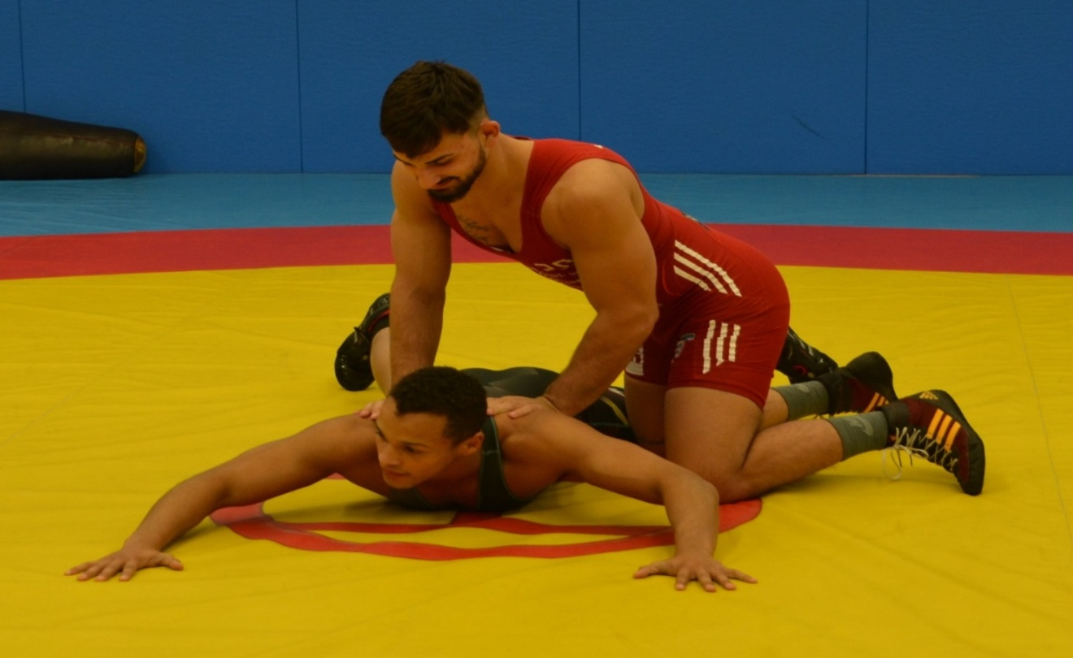
自由式的消極判罰程序：比賽在2分鐘時(青少年組一分鐘時)比數0比0時
- 第一次徵詢: 比賽在0：0時兩分鐘以前完成(青少年組1分鐘以前完成)
  - 經過主審或副審一方同意。
  - 暫停比賽，給予Attention(口頭)。
- 第二次徵詢: 比賽在0：0時2分鐘到(青少年組1分鐘到)一定要執行
  - 經過主審同意。
  - 暫停比賽，給予消極方30秒強制攻擊時間(Activity Time)。
  - 如果任何一方未能得到分數時，給予積極一方1分 (不停止比賽)。
希羅式消極程序：比賽在兩分鐘時(青少年組一分鐘時)比數0比0時
- 當第一回合2分鐘(青少年組1分鐘)後還是0比0時，裁判必須判罰消極一方passivity ，給對方1分並訊問選手選擇趴姿或站姿比賽。
- 當第二回合4分鐘30秒(青少年組3分鐘)以後才可以進行判罰消極一方passivity ，給對方1分，選手只可選擇趴姿比賽。
自由式
- caution (O) + one (1) point 。
(1)刻意游離:Fleeing the mat
立姿狀態：
自由式caution+ 1 point
回到立姿開始動作
地板狀態：
自由式caution+ 1 point
回到地板開始動作
(2)過度防守:Fleeing the hold
立姿狀態：
自由式caution+ 1 point
回到立姿開始動作
地板狀態：
自由式caution +1 point
回到地板開始動作
危險狀態：caution (O) + one (2) point 。
自由式caution +2 point
回到地板開始動作
希羅式犯規罰分：caution (O) + one (2) point 。
希羅式的比賽中之所有的犯規都將改為caution (O) + one (2) point 。
例如:用頭撞、惡意攻擊、所有的腳步犯規(希羅式)、故意拉扯角力衣、折手指、立姿故意逃避、地板故意向前爬…等。
刻意逃避
立姿狀態：
希羅式caution 2 point
回到立姿開始動作
地板狀態：
希羅式caution 2 point
回到地板開始動作
危險狀態：
希羅式caution 2 point
回到地板開始動作
何謂刻意逃避：
- 當某一方選手故意不接觸對方、刻意堆對方、刻意後退或退側邊，這些都可定義為刻意逃避。
- 而刻意逃避的判決會有兩種不一樣的規定。
- 第一種-當時間還足夠時，裁判必須暫停比賽並給予attention，如果被警告者繼續逃避，裁判在時間到前暫停比賽並給予caution +2 point。
- 第二種-當結束時間不足15秒，裁判給予清楚且強烈的警告(不停止比賽)，如繼續逃避，裁判在時間到前暫停比賽並給予caution+ 2 point。
希羅式比賽之腳部犯規：
攻擊者部份
第一次犯規，給予口頭警告Attention
第二次犯規，給予caution +2 point
回到立姿開始動作
防守者部份
第一次犯規，caution 2 point。
如果攻擊者完成攻擊動作，給予攻擊分數後再給予caution +2 point。
如於立姿犯規則回到立姿開始動作，地板犯規回到地板開始動作。
第二次犯規，取消比賽資格Disqualification。
針對選手於單腳出界後攻擊的情況
- 在攻擊者發動攻擊後出界或單腳出界後發動攻擊情況下，可能發生以下情形
- 如果攻擊者發動攻擊且得分，他將得到攻擊應得分數
- 如果攻擊者無法完成攻擊且得分，裁判將吹停比賽且給對手1分
- 如果攻擊者將對手抬起(完全控制)但出界，他不會受到任何罰分或給對手1分
- 刻意推出界除了不會得到1分，裁判還需給予口頭警告
裁判之職責
- 當三位裁判對判決有疑慮時，主審可叫另兩位裁判討論，但取消觀看錄影帶，只可口頭討論並作出判決。
- 討論只可以在有做出錯誤判決部份。
- 如無錯誤，主審必須同意執行裁判和計分裁判的判決。
- 討論過後的判決仍可被任何一方教練挑戰。
- 只有在判決消極或是壓制成立情況下可以拒絕教練挑戰。
- 惡意犯規
- 裁判應直接給予紅牌。
- 取消該選手所有比賽，並在技術代表向UWW繳交之報告中記錄。
- 消極判決部份比分於0:0比分相同，但某一方有明顯積極動作。
- 一方選手分數領先，但過度防守(這只會出現在比數差距不多，或是小比分，
例如: ２：１、３：２。
- 如雙方都有許多分數時，消極判決是不必要的。
- 任何消極判決都需經過主審同意。
- 希羅式消極判決取消在兩分鐘後才能判決之規定，第二回合比照取消四分三十秒後才判決之規定。
- 每場比賽最多2次消極判決，一回合各一次。
- 當場上執行裁判警告或是判罰警告加罰一分時，主任裁判有權不同意可以給予取消。
- 比賽積分已經超過8分或是10分時，主任裁判應該提醒執行裁判結束比賽。
- 主任裁判應該注意計分版上的分數，比如分數比，藍方或是紅的得分等等，以免造成不必要的紛爭。
- 主任裁判應該注意當選手分數相同時，應該依照大分數、警告、後得分此三種情形判決勝負。
- 當選手故意推出對手時第一次attention，第二次就應該給予caution 1 point。

